KARKABA
كَرَكِبَة
CAMPAIGN VISUAL ASSETS
الأصول البصرية للحملة
تحليل الهيكل البصري، صياغة المحتوى، الأبعاد القياسية للمنصات، والدعوة للفعل (CTA) لضمان متانة واتساق الهوية الإبداعية للحملة عبر قنوات التواصل –فيسبوك، الصفحة الرئيسية (Landing Page)،
One-Shelf Reset Campaign.
إعادة ترتيب رف واحد

1 Visual Assets | الأصول البصرية للحملة
Asset 1: Recycling & Balcony Decluttering
Element | العنصر | Details | التفاصيل
Post | 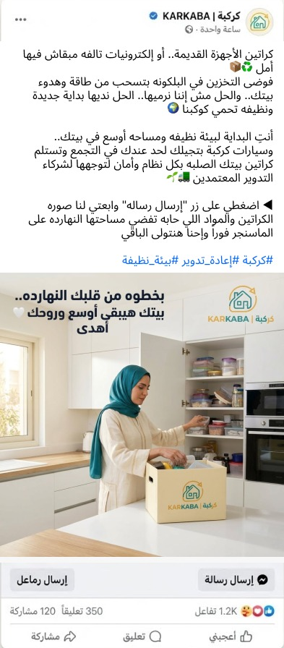
Visual design | التصميم البصرى | A warm and realistic picture inside a modern Egyptian kitchen/home, showing a veiled mother organizing and packing old appliances and boxes inside a cardboard box bearing the logo "Clutter", next to neatly organized shelves  صورة دافئة وواقعية داخل مطبخ/منزل مصري حديث، تظهر فيها أم محجبة تقوم بتنظيم وتعبئة الأجهزة والكراتين القديمة داخل صندوق كرتوني يحمل شعار "كركبة" ، بجوار رفوف منظمة بشكل أنيق.
Text | النص المكتوب | With a step from your heart today, your home will be more spacious and your soul more peaceful  بخُطوة من قلبك النهارده.. بيتك هيبقي أوسع ورُوحك أهدى
Caption | النص كامل | كراتين الأجهزة القديمة. أو إلكترونيات تالفه مبقاش فيها أمل 📦♻️  فوضى التخزين في البلكونه بتسحب من طاقة وهدوء بيتك.. والحل مش إننا نرميها.. الحل نديها بداية جديدة ونظيفه تحمي كوكبنا 🌍  أنتِ البداية لبيئة نظيفه ومساحه أوسع في بيتك.. وسيارات كركبة بتجيلك لحد عندك في التجمع وتستلم كراتين بيتك الصلبه بكل نظام وأمان لتوجيهها لشركاء التدوير المعتمدين 🚚🌱  #كركبة #إعادة_تدوير #بيئة_نظيفة
CTA | Click 'Send Message' and send us a photo of the boxes and items you want to clear today on Messenger, and we'll handle the rest!  اضغطي على زر 'إرسال رسالة' وابعتي لنا صورة الكراتين والمواد اللي حابه تفضي مساحتها النهارده على الماسنجر فوراً وإحنا هنتولى الباقي.
Consistency | الاتساق | It is perfectly consistent with the goal of awareness and the principle of one simple step, highlighting the direct pickup service from Fifth Settlement  يتسق تمامًا مع هدف الوعي (Awareness) ومبدأ خطوة واحدة بسيطة، مع إبراز خدمة الاستلام المباشر من التجمع الخامس.

Asset 2: Furniture Repair & Value Recovery
Element | العنصر | Details | التفاصيل
Post | 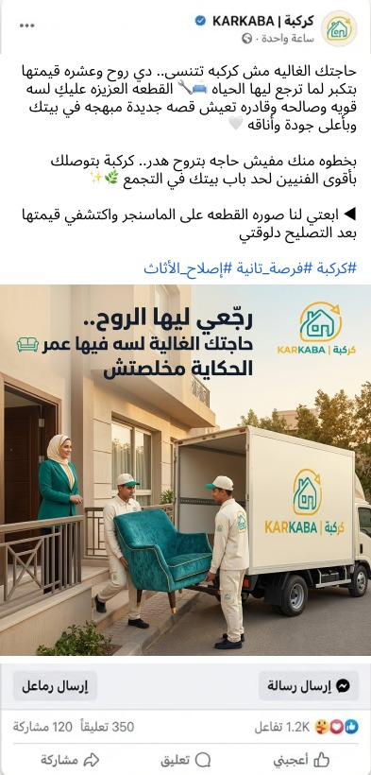
Visual design | التصميم البصرى | Exterior shot of a house in Fifth Settlement, showing “Karkaba” technicians in organized formal attire carefully transporting a luxurious (emerald green) sofa chair towards a Karkaba transport vehicle with the logo written on it, with the housewife watching the process with satisfaction and happiness  لقطة خارجية لمنزل في التجمع الخامس، يظهر فيها فنيو «كركبة» بزي رسمي منظم ينقلون كرسي أنتريه فاخر (أخضر زمردي) بحرص نحو سيارة نقل كركبة المكتوب عليها الشعار، مع وجود ربت المنزل تتابع العملية برضا وسعادة.
Text | النص المكتوب | Bring it back to life... Your precious thing still has a life ahead of it, and the story isn't over yet  رجّعي ليها الروح.. حاجتك الغالية لسه فيها عمر والحكاية مخلصتش
Caption | النص كامل | Your precious belongings aren't just clutter to be forgotten... they're a treasure, a piece of furniture whose value grows when brought back to life 🛠️🛋️. Your cherished item is still strong, in good condition, and ready to live a joyful new chapter in your home with the highest quality and elegance 🤍. With just one step from you, nothing goes to waste... Karkaba connects you with the most skilled technicians right to your doorstep in New Cairo ✨🌿  حاجتك الغاليه مش كركبه تتنسى.. دي روح وعشره قيمتها بتكبر لما ترجع ليها الحياه القطعه العزيزه عليكِ لسه قويه وصالحه وقادره تعيش قصه جديدة مبهجه في بيتك وبأعلى جودة وأناقه  بخُطوه منك مفيش حاجه بتروح هدر.. كركبة بتوصلك بأقوى الفنيين لحد باب بيتك في التجمع ✨🌿  #كركبة #فرصة_ثانية #إصلاح_الأثاث
CTA | Send us a photo of your furniture piece on Messenger and discover its restored value today!  ابعتي لنا صوره القطعه على الماسنجر واكتشفي قيمتها بعد التصليح دلوقتي
Consistency | الاتساق | Focuses on the reform path as one of the four basic paths in the sorting strategy, and raises the level of confidence in the quality of technicians  يركز على مسار الإصلاح كأحد المسارات الأربعة الأساسية في استراتيجية الفرز، ويرفع مستوى الثقة في جودة الفنيين.

Asset 3: Re-commerce & Monetizing Unused Items
Element | العنصر | Details | التفاصيل
Post | 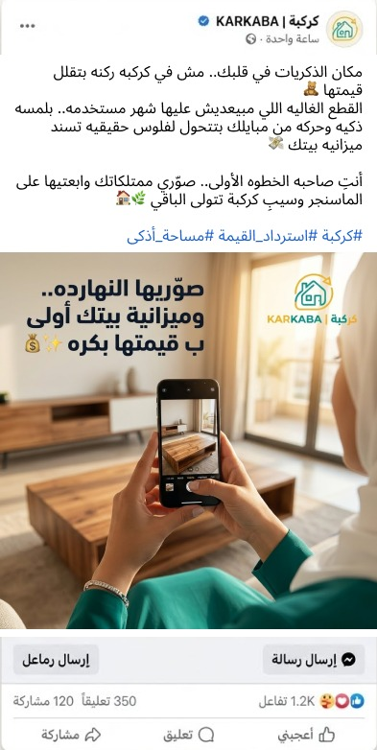
Visual design | التصميم البصرى | An over-the-shoulder POV of a mother taking a picture of an elegant wooden table in the living room using her smartphone to send to KARKABA, reflecting the ease and speed of digital evaluation from a mobile phone  منظور قريب (Over-the-shoulder POV) لأم تقوم بتقاط صورة لطاولة خشبيّة راقية في غرفة المعيشة باستخدام هاتفها الذكي لإرسالها لـ KARKABA، مما يعكس سهولة وسرعة التقييم الرقمي من الموبايل.
Text | النص المكتوب | Take a picture of it today... and your household budget will be better served by its value tomorrow  صوّريها النهارده.. وميزانية بيتك أولى بقيمتها بكره 💰✨
Caption | النص كامل | مكان الذكريات في قلبك.. مش في كركبه ركنه بتقلل قيمتها 🧸  القطع الغاليه اللي مبيعديش عليها شهر مستخدمه.. بلمسه ذكيه وحركه من موبايلك بتتحول لفلوس حقيقيه تسند ميزانيه بيتك 💸  أنتِ صاحبه الخطوه الأولى.. صوّري ممتلكاتك وابعتيها على الماسنجر وسيبِ كركبة تتولى الباقي 🏡🌿  #كركبة #استرداد_القيمة #مساحة_أذكى
CTA | Take the first step: snap a photo of your item, send it on Messenger, and let KARKABA take care of the rest!  أنتِ صاحبة الخطوة الأولى.. صوّري ممتلكاتك وابعتيها على الماسنجر وسيبِ كركبة تتولى الباقي.
Consistency | الاتساق | The goal of conversion is supported directly, addressing the financial motivation and the direct impact on the household budget  يدعم هدف التحويل (Conversion) المباشر، ويخاطب الدافع المالي والأثر المباشر على ميزانية الأسرة.

Asset 4: Donation & Toy / Item Redistribution
Element | العنصر | Details | التفاصيل
Post | 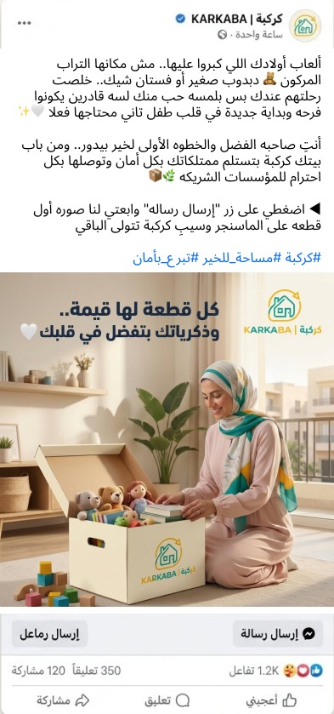
Visual design | التصميم البصرى | A smiling mother sits in the living room sorting through a stylish cardboard donation box bearing the KARKABA logo, filled with children's toys, teddy bears, and household books, to send to families and partner associations  أم مبتسمة تجلس في غرفة المعيشة وتفرز صندوق تبرعات كرتوني أنيق يحمل شعار KARKABA مملوء بألعاب الأطفال والعرائس الدببة والكتب المنزلية، لإرسالها للأسر والجمعيات الشريكة.
Text | النص المكتوب | Every piece has value... and your memories will remain in your heart  كل قطعة لها قيمة.. وذكرياتك بتفضل في قلبك
Caption | النص كامل | ألعاب أولادك اللي كبروا عليها.. مش مكانها التراب المركون 🧸 دبدوب صغير أو فستان شيك.. خلصت رحلتهم عندك بس بلمسه حب منك لسه قادرين يكونوا فرحه وبداية جديدة في قلب طفل تاني محتاجها فعلاً ✨🤍  أنتِ صاحبه الفضل والخطوه الأولى لخير بيدور.. ومن باب بيتك كركبة بتستلم ممتلكاتك بكل أمان وتوصلها بكل احترام للمؤسسات الشريكه 📦🌿  #كركبة #مساحة_للخير #تبرع_بأمان
CTA | Click 'Send Message' and send us a photo of your first item on Messenger, and let KARKABA handle the rest!  اضغطي على زر 'إرسال رسالة' وابعتي لنا صوره أول قطعه على الماسنجر وسيبِ كركبة تتولى الباقي.
Consistency | الاتساق | The humanitarian dimension and societal impact of the donation process are achieved, which strengthens the emotional bond and the principle of retention  يحقق البعد الإنساني والأثر المجتمعي لمسار التبرع (Donation)، مما يعزز الرابط العاطفي ومبدأ الاستمرارية (Retention).

2. AD Meta Campaign
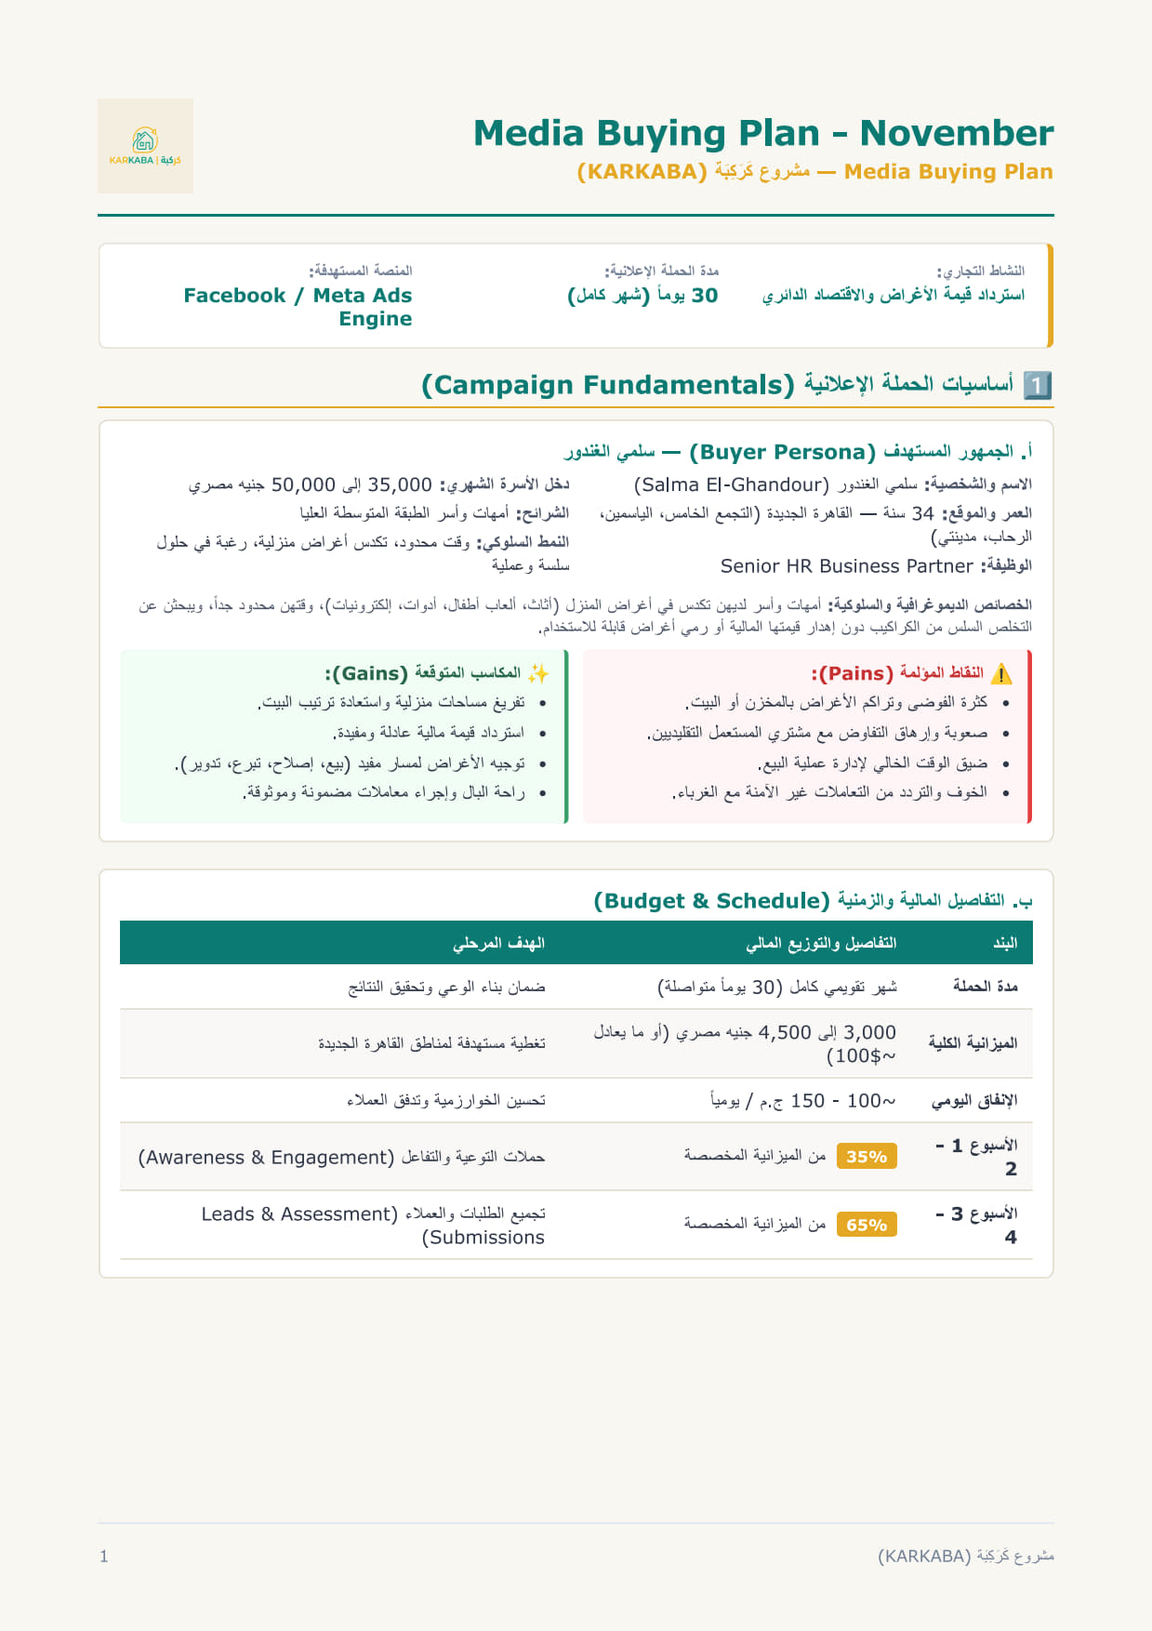
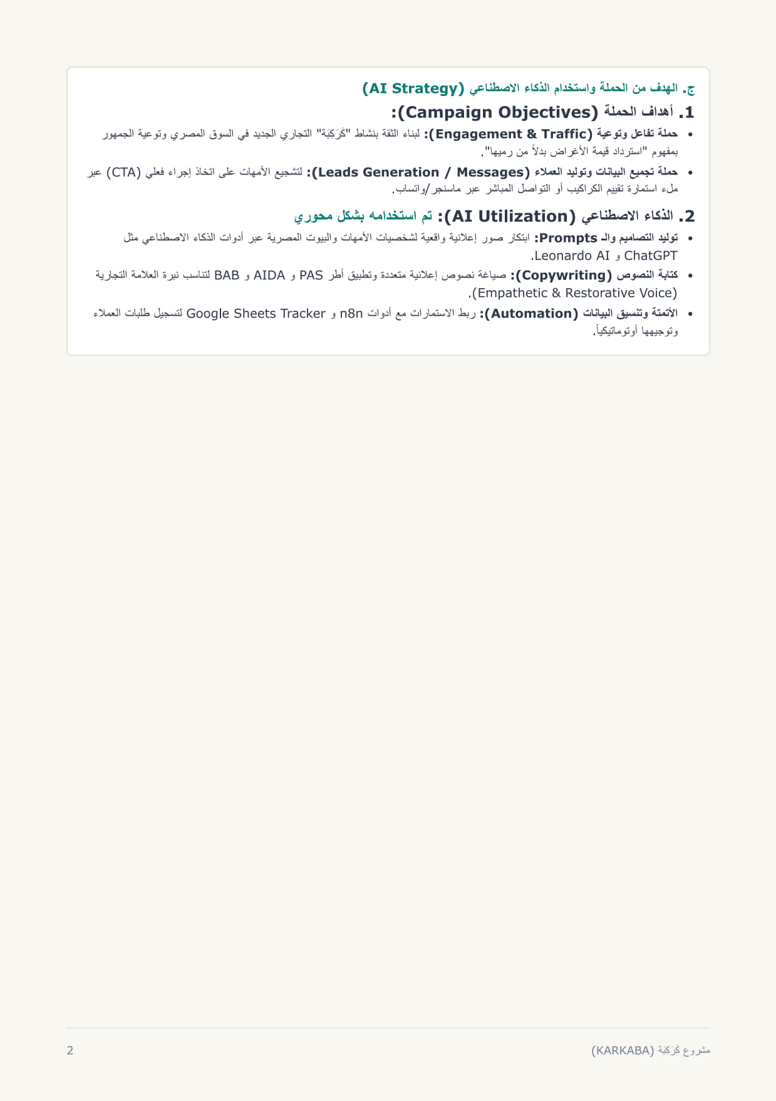

3. Landing Pages
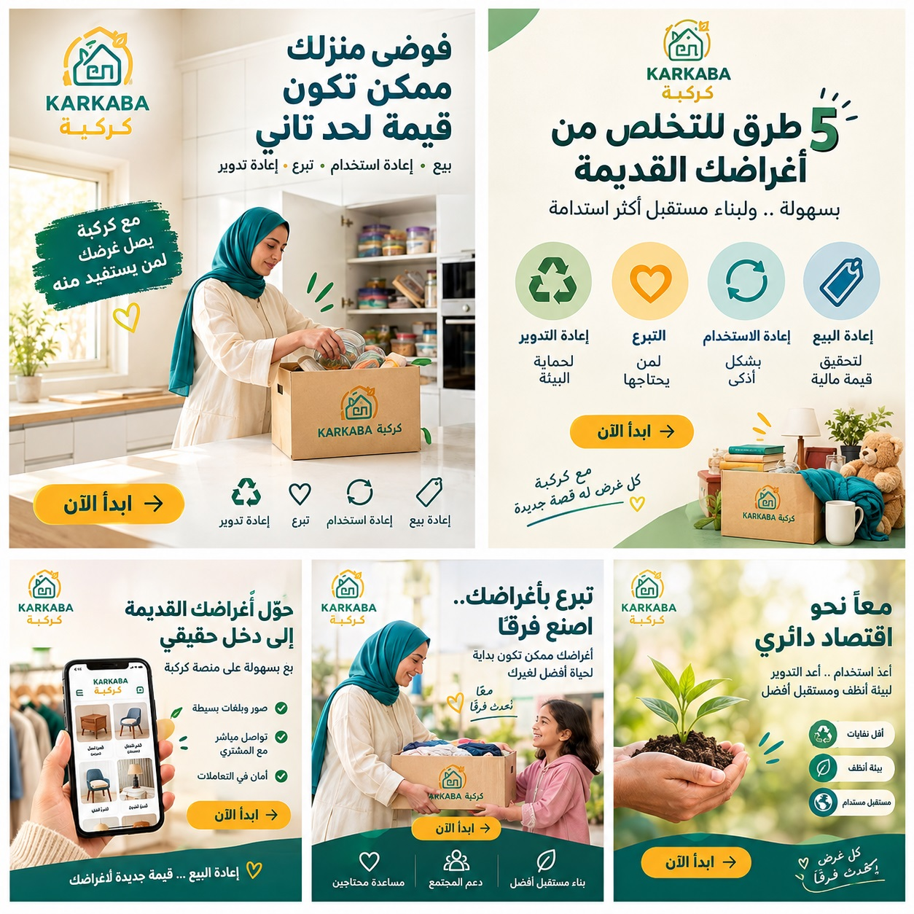

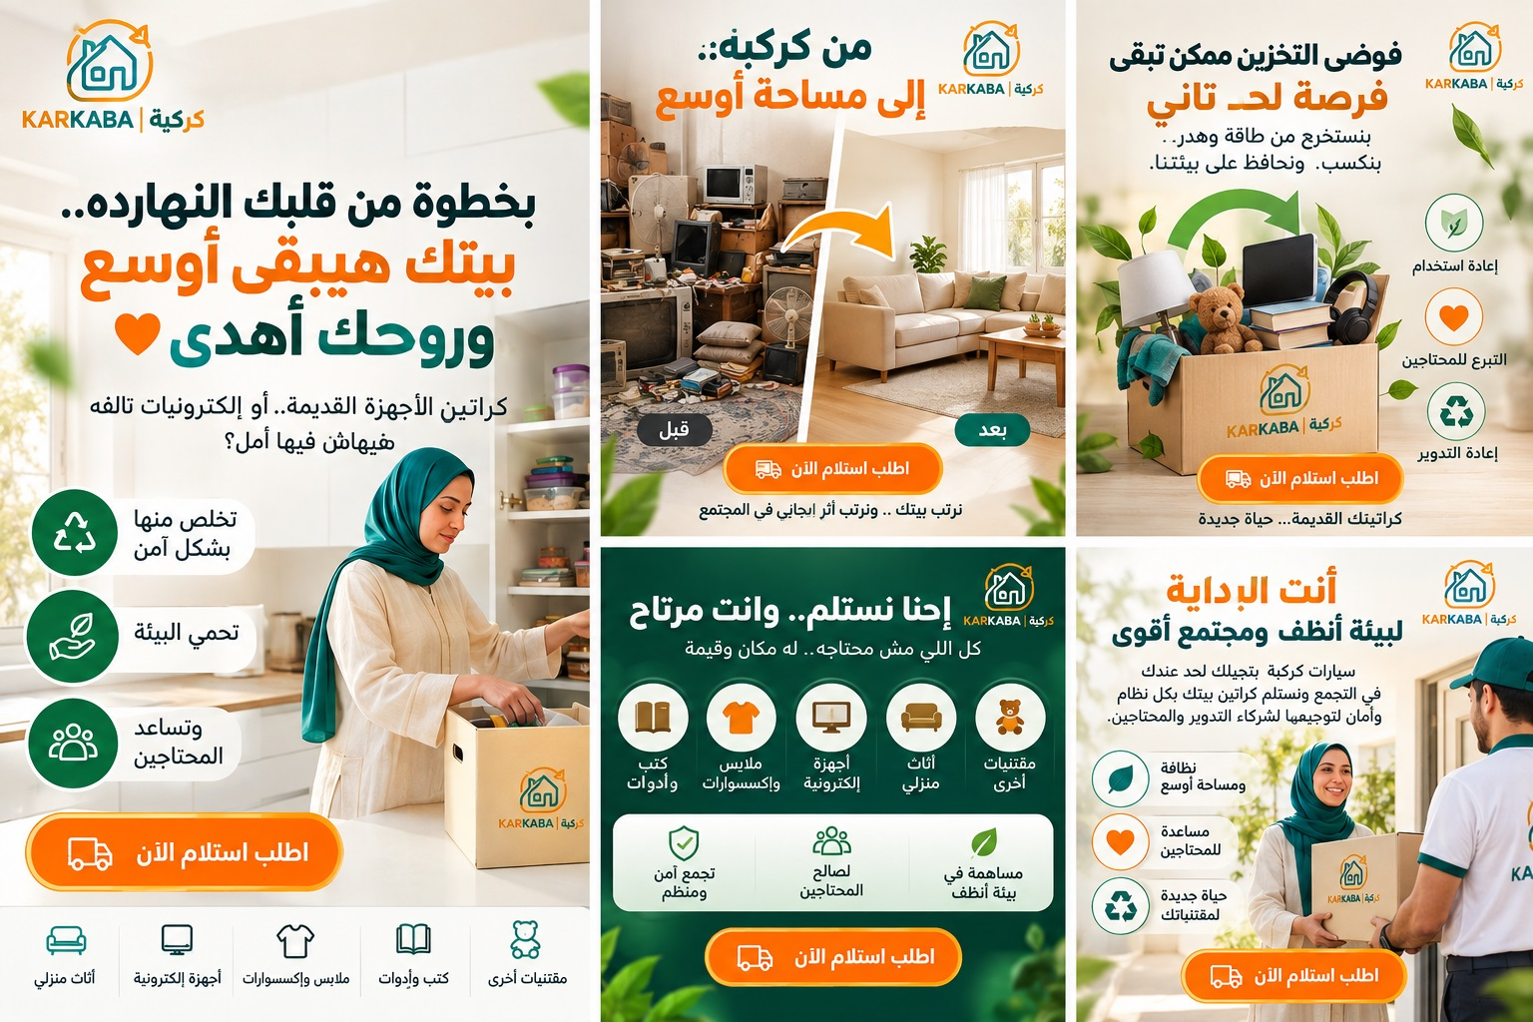

5. KPI Framework | مؤشرات قياس الأداء
بالنسبة لـ كركبة، قياس نجاح الحملة بعدد المشاهدات فقط غير كافٍ؛ لأن المشروع يعتمد على وجود أغراض قابلة للمعالجة، ومشترين، وشركاء إصلاح وتبرع وتدوير، وقدرة تشغيلية على استلام الأغراض وتوجيهها للمسار الصحيح.
The targets below are proposed pilot targets for the graduation project, not historical KARKABA results. Revise them after a baseline test.
الأهداف التالية مقترحة كتجربة أولية لمشروع التخرج وليست نتائج تاريخية لعلامة كَرَكِبَة. تُراجع بعد الاختبار الأساسي.
KPI / المؤشر | Proposed target / الهدف المقترح | Measurement / طريقة القياس
Creative delivery / انجاز التصميمات | 3–5 approved visuals and at least 3 reusable templates.  اعتماد ٣–٥ تصميمات وثلاثة قوالب على الأقل | Asset checklist and approval log.  قائمة المخرجات وسجل الاعتماد.
Brand consistency / اتساق الهوية | 100% of final assets pass the agreed brand checklist.  اجتياز ١٠٠٪ من التصميمات النهائية لقائمة مراجعة الهوية. | Checklist: colors, typography, tone, logo direction, Arabic readability and CTA.  قائمة الألوان والخطوط والنبرة واتجاه الشعار ووضوح العربية والدعوة للإجراء.
Workflow reliability / موثوقية سير العمل | At least 2 of 3 test runs complete without a blocking error.  إكمال 2 اختبارات من أصل 3 على الأقل دون خطأ يمنع الاستمرار. | Run log; record failures and manual interventions.  سجل التشغيل وتوثيق الإخفاقات والتدخلات اليدوية.

